**Java Programming Exam 1/2022**

# โจทย์: โปรแกรมคำนวณเงินทอนจากการซื้อสินค้า 3 ชิ้น (รวมภาษีมูลค่าเพิ่ม 7%)

รายละเอียด:  
เขียนโปรแกรมที่รับข้อมูลจากผู้ใช้ดังนี้  
- ชื่อสินค้า 3 รายการ  
- ราคาสินค้าแต่ละรายการ (จำนวนทศนิยมได้)  
- จำนวนเงินที่ลูกค้าจ่ายมา  
  
จากนั้นให้โปรแกรมแสดงผล:  
- รายชื่อสินค้าและราคาของแต่ละรายการ  
- ราคารวมก่อนภาษี  
- ภาษีมูลค่าเพิ่ม 7%  
- ราคารวมสุทธิ (รวมภาษี)  
- เงินทอนที่ลูกค้าควรได้รับ  
  
Hint: ถ้าต้องการจัดรูปแบบทศนิยม ให้ลอง printf

|  |  |
| --- | --- |
| ตัวอย่าง  double value = 123.4567;  System.out.printf("ผลลัพธ์ = %.2f\n", value); | ผลลัพธ์ |

ให้ทำการวิเคราะห์งาน เขียนผังงาน และเขียนโปรแกรมภาษาจาวา

4.1 วิเคราะห์งาน

|  |  |  |
| --- | --- | --- |
| Input | Process | Output |
| Name1 | นำราคาสินค้ามาบวกกัน |  |
| Name2 | Total = Price product1+ Price product2+ Price product3 | total |
| Name3 |  |  |
| Price product1 | VAT = total * 0.07 | VAT 7% |
| Price product2 | Totalvat = Total + VAT | Total price including VAT |
| Price product3 |  |  |
| Total cash customer | X = Total cash customer-Total | เงินทอนลูกค้า |
|  |  |  |
|  |  |  |
|  |  |  |
|  |  |  |
|  |  |  |
|  |  |  |
|  |  |  |
|  |  |  |
|  |  |  |
|  |  |  |

4.2 Flowchart

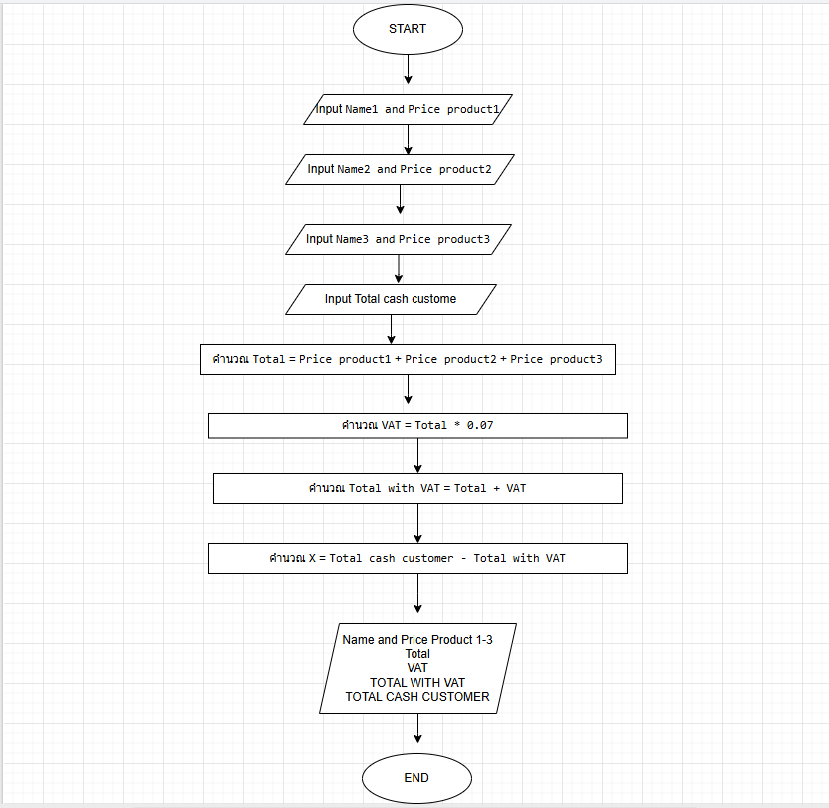

4.3 Source code โปรแกรมจาวา

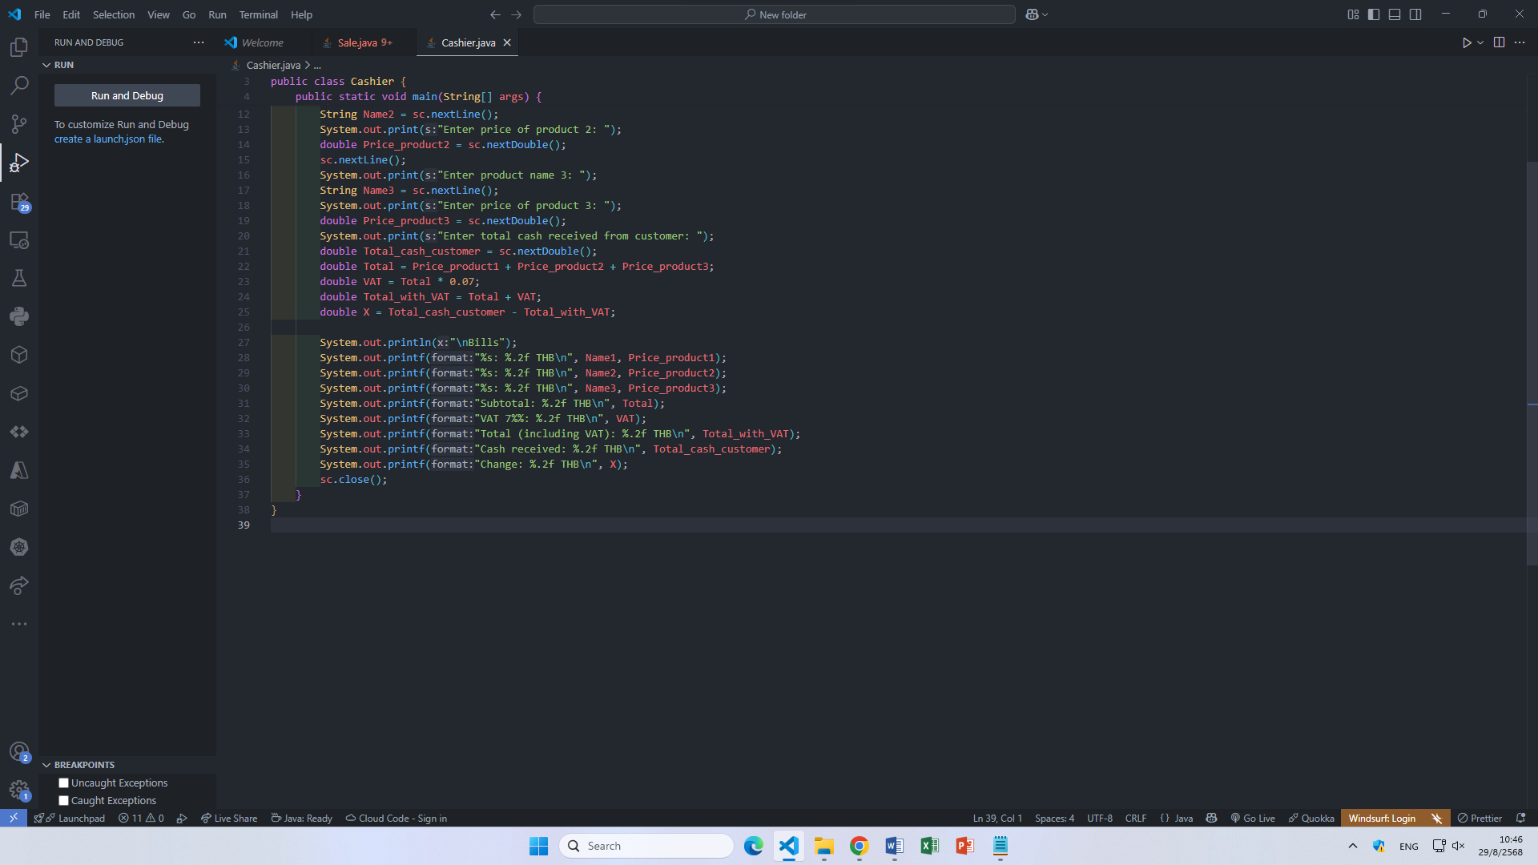

Error ที่พบระหว่างพัฒนาโปรแกรมนี้ สาเหตุและวิธีแก้ไข อย่างน้อย 6 errors และให้มีหลากหลายประเภทด้วย (Syntax, Runtime, Logic errors)

1.Syntax Error ลืมใส่;

2.Runtime Error “” ใส่ผิด ขึ้น InputMissmatchException

3.Logic Error เขียนตัวแปรตอน process ผิด

4.Logic Error ลืมลบ sc.nextline()

5.Runtime Error Change(x)

6.Cpmplie Error Cashier.java แต่ class แก้แล้วผิด